植选 - 个性化植物推荐系统

计算机科学与技术专业

学生 指导老师

[摘要]针对家里养花时品种太多、习性各不相同，普通用户很难根据自己的房间条件和喜好选到合适花卉这个问题，我们做了一个小系统。先是从网上和相关资料里采集花卉信息，再清洗整理，把花的种类、养护要点、适合放在什么样的家里环境等数据整理好，做成一个面向家庭养花场景的推荐系统。推荐方式主要有两种：第一种是根据花的热门程度、用户自己看过哪些花、养护难易度打分，还有用户家里的光照和空间大小，做一个综合加权推荐。第二种是按照花对光照、水分的需求，生长周期，以及需要的花盆或空间大小，计算它们之间的相似度，把养起来差不多的花推荐给用户。系统在分析花的生长条件和家里的实际情况之后，实现了用户管理、花的数据管理、花卉信息展示、智能推荐，还有后台管理这些功能。测试下来系统跑得比较稳定，能给用户比较准也比较个性化的推荐，确实能帮忙降低养花的门槛，提升在家养花的体验。
[关键词]家庭花卉；智能推荐；花卉适配性；推荐系统；数据处
目 录

第一章 绪论 ................................................ 1
1.1 课题研究的背景和意义 .............................. 1
1.2 国内外研究状况 .................................... 1
1.2.1 国外研究现状 ............................................ 1
1.2.2 国内研究现状 ........................................... 2
1.2.3 国内外研究现状结论 .................................... 2
1.3 论文研究内容 ...................................... 3
1.4 本论文的结构 ...................................... 3
第二章 系统需求分析与概要设计 ............................ 4
2.1 系统需求分析 ...................................... 4
2.1.1 用户需求分析 ......................................... 4
2.1.2 系统功能性需求分析 ................................... 5
2.1.3 系统非功能性需求分析 .................................. 6
2.2 系统可行性分析 ................................... 6
2.2.1 技术可行性 ........................................... 6
2.2.2 经济可行性 ........................................... 7
2.2.3 实用可行性 ........................................... 7
2.3 系统架构与运行环境 ............................... 7
2.3.1 系统架构 .............................................. 7
2.3.2 系统运行环境 .......................................... 8
2.4 系统设计原则 .................................... 9
2.5 数据库设计 ...................................... 9
2.5.1 家庭花卉推荐系统E-R图 ............................... 9
2.5.2 系统主要数据库表结构 ................................ 10
2.6 本章小结 ........................................ 12
第三章 系统详细设计与实现 .............................. 12
3.1 系统家庭花卉信息数据 ............................ 12
3.1.1 花卉种类来源......................................... 12
3.1.2 场景配置原则........................................ 13
3.1.3 花卉属性 ........................................... 13
3.1.4 特征量化规则......... .............................. 14
3.2 推荐模块功能实现 ................................ 15
3.2.1 家庭花卉分类推荐功能 ............................... 15
3.2.2 本系统采用的推荐算法 ............................... 15
3.2.3 推荐算法模型分析 .................................. 20
3.2.4基于大模型的智能养花建议功能......................... 21
3.3 信息展示模块设计 ................................ 23
3.4 家庭花卉推荐系统后台管理设计 .................... 24
3.4.1 基础信息管理...... ................................. 25
3.4.2 花卉档案录入 ..................................... 25
3.4.3 花卉档案编辑 ..................................... 25
3.4.4 推荐特征配置 .................................... 26
3.4.5 三项功能的关系说明 ............................... 26
3.5 本章小结 ............................................... 26
第四章 系统测试 ........................................ 26
4.1 基本功能测试 .................................... 27
4.2 主要推荐功能测试 ................................ 28
4.3 兼容性测试 ...................................... 28
4.4 性能测试 ........................................ 31
4.5 本章小结 ........................................ 32
第五章 总结与展望 ...................................... 32
5.1 总结 ............................................ 32
5.2 基于家庭花卉推荐系统的展望 ...................... 33
致 谢 .................................................. 33
参考文献 ................................................ 34

1 绪论

1.1课题研究的背景和意义
近年来，大家生活水平提高了，对家里环境的品质也越发讲究。养花不只是摆着好看，绿植能净化空气、调节干湿度，看着心情也好，所以现在家庭养花越来越普遍。花卉消费不再只是过节送礼，而是变成了日常居家的一部分，像阳台种点菜、桌面上摆盆多肉、卧室里放棵耐阴植物，已经成了很多人的生活习惯。加上网购、直播、园艺社区的火热，能接触到的花卉品种也多了起来，观花的、看叶的、多肉、香草、蕨类应有尽有。
不过，真正要把花养好，其实挺难的。一方面花的种类太多了，习性各不相同，光照要多少、水怎么浇、温度范围、用哪种土、盆要多大，都有讲究；另一方面，每家每户的环境也不一样，南阳台和北书房的光照、通风差别很大。普通用户没什么园艺基础，买花多半是看哪个好看买哪个，很难判断这花适不适合自己家。结果就是“买回来活了几天、后面就蔫了”，要么光照不够长成豆芽菜，要么浇水太多烂了根，挺挫败的。
以前想查点养花的知识，只能去百科翻翻、问问卖家、或者看短视频学几招，信息零零碎碎，不成系统。现有的那些花卉软件或网站，大多是给科研、园林工程、苗木交易或者电商卖花用的，主要就是看看图、翻翻品种介绍、下单购买，很少有哪一家能做到根据你家环境来推荐花的。用户想知道“我家这种朝向、这点空间、我这么懒该养什么花”，基本找不到答案，只能自己试错，成本高、体验差。
所以，针对这个问题，做一个面向普通家庭、以环境适配为核心、能智能推荐花卉的小系统，还是挺有现实意义的。把这个系统做出来，就能把花的生长习性、家里的环境条件、还有用户的养护偏好都变成数据，让算法帮忙推荐最合适的品种，再给几个习性差不多的作为备选。这样一来，选花就省心多了，花的存活率也能提上去，养花的体验会好很多，对家庭园艺往科学、省心、普及的方向发展也有帮助。

1.2 国内外研究状况

1.2.1 国外研究现状
国外在观赏植物数据库和园艺信息系统这块起步要早一些，欧美、日本这些国家在花卉资源管理、园艺数字化平台方面搞得比较成熟。早期主要是做植物分类、种质资源保存、研究生态习性，底层的花卉数据库建得挺全的。后来互联网和智能技术跟上了，一些园艺机构或公司开始做面向家庭用户的助手类软件，能识别花、管生长周期、提醒浇水之类的，有些也带简单的条件筛选。

推荐系统这块，国外理论和技术已经很成熟了，协同过滤、内容推荐、混合推荐这些在电商、媒体、生活服务里用得很多[1][2][3]。但你要是专门去找面向家庭室内环境的花卉推荐系统，还是很少，大部分平台还是提供信息服务和电商导购。Wang他们做过一个用图像识别加用户偏好的植物推荐系统，但在适配家庭环境方面还有局限[4]。Chen他们搞了个叫PlantNet的深度学习系统，主要靠图像识别来做推荐，不是依赖环境参数匹配[5]。Jaishree他们用层次分析法和几种推荐技术对比了一下，发现混合推荐的效果最平衡，但在家庭环境量化匹配这块还可以再深挖[6]。总的来说，现有平台对光照、温度、空间这些家庭环境的量化匹配做得不够细，推荐模型也较少结合园艺学里那些实用的规则。
1.2.2 国内研究现状
国内从2000年左右开始建各种植物数据库，什么园林花卉数据库、室内观赏植物数据库、特色花卉资源库都有，早先主要是给科研和教学用的，很多是单机版或者内网系统，功能也就是查查信息、按分类翻一翻。最近十来年，移动互联网和大数据发展起来了，加上小程序普及，花卉类的应用开始往民用、轻量化方向走，出现了花卉识别、养护知识、园艺社区、电商推荐这类功能。

国内的相关研究多数集中在园林植物配置、苗木推荐、景观植物筛选这几个方向。张明研究过基于深度学习和知识图谱的个性化植物推荐，偏重知识表示和推理[7]。李芳做过面向家庭园艺的植物识别和适应性推荐方法研究，为家庭环境适配这块做了一些探索[8]。胡祥他们提出了多源数据融合的植物养护知识推荐方法，但在个性化推荐和用户环境输入结合这块还可以做得更好[9]。有些系统用了权重打分、相似度计算来做推荐，但专门聚焦家庭场景、针对室内环境适配、面向普通非专业用户的花卉推荐系统还是比较少见。现有的系统普遍存在的问题是：数据不太贴合家庭实际、推荐规则过于简单、交互做的不够贴心、算法和园艺知识两张皮[10][11]，很难满足普通家庭科学又个性的选花需要。另外，像于学智编的《家庭养花大全》[12]和《家庭养花一本通》[13]这些书，系统介绍了养花的实用技术和常见品种特征，给系统搭知识库提供了不少好素材。
1.2.3 国内外研究现状结论
总的来看，不管国内还是国外，观赏植物信息系统基本上是从“资源库”走到了“信息服务”这个阶段，功能一直在丰富，但面向家庭场景的智能推荐一直是个短板。推荐技术虽然在各个领域已经很成熟了，但落到家庭花卉这个具体场景，专门的算法不多，对环境适配的建模也不够，很多是直接照搬电商那套推荐逻辑。国内的系统相对更了解本土花卉和家庭环境，但在专业性、好用程度、推荐准不准这些方面，提升空间还很大[7][8]。
得出这个判断，主要基于几点：翻一翻近15年的文献会发现，多数系统都在做园林、苗圃、科研，专门针对家庭室内种植的推荐系统占比很低[2][3][7][8]；再看看市面上典型的国内外花卉平台，不管是信息库类、电商类还是工具类，核心功能还是查询、买卖、识别和知识科普，基本没有把“家庭环境输入→智能推荐→相似匹配”这个闭环完整做出来的[4][5][9]；从技术角度看，协同过滤、加权排序、相似度计算这些确实是主流方案，但家庭花卉推荐有其特殊性——新用户多、数据稀疏、环境因素影响大，直接把通用算法拿过来用效果不太理想[1][15][16][17][18][19]；另外，普通用户最核心的需求其实就是“好养、适合我家、不用太费心”，但现有的系统很难精准满足这一点[8]；而且，随着居家生活品质提升需求持续增长，家庭园艺市场越来越大，智能化、轻量化的推荐系统确实存在明确的市场缺口[21]。这些情况加在一起，说明这个课题既有研究的必要，也有创新的空间。

1.3 论文研究内容
本文围绕家庭花卉推荐系统的设计与实现展开，目标是让花卉能适配家里的环境、好养好活，同时推荐也能带点个性化。首先做了需求分析，理清普通用户和管理员分别需要哪些功能，然后搭好系统整体结构和模块划分。接着收集并整理了花卉的各种信息，比如名字、图片、需要多少光照和水分、适宜温度、养护难度、占多大地方、观赏特性等，经过清洗、去重后存进数据库。推荐方面做了两种：一种是加权综合推荐，根据花卉热度、用户浏览偏好、家里环境匹配度和养护难度打分排序；另一种是相似度推荐，把光照、水分、温度、养护难度、空间这些特征数据化，通过计算找出习性相近的花推给用户。在此基础上完成了前后端开发，实现了用户管理、花卉展示、条件筛选、个性化推荐、相似推荐、收藏评论等功能。最后对系统做了功能测试、易用性测试和推荐效果验证，总结了成果并指出了后续的改进方向。

1.4 本论文的结构
本文共分为五章：第一章：绪论，阐述研究背景、意义，梳理国内外研究现状并给出结论与依据，说明研究内容与论文结构。第二章：系统需求分析与概要设计，明确功能需求、非功能需求，设计系统架构、功能模块、技术路线与可行性分析。第三章：系统详细设计与实现，完成数据库设计、数据处理、推荐算法实现、前后端功能开发。第四章：系统测试与结果分析，对功能、稳定性、易用性、推荐准确性进行测试，验证系统是否达到预期。第五章：总结与展望，总结研究成果，指出不足，对家庭花卉推荐系统的优化方向与应用前景进行展望。

2 系统需求分析与概要设计

2.1 系统需求分析
系统需求分析的首要任务是确定该系统要实现哪些功能，具体分为用户需求分析、功能性需求、非功能性需求三部分。

2.1.1 用户需求分析
在家庭花卉推荐系统的开发过程中，必须以用户为中心进行需求分析，明确系统应具备的能力与服务范围。通过问卷调查、用户访谈与场景梳理，确定系统用户分为系统管理员、普通用户两类，所有用户统一注册登录后使用完整功能，保证数据可追溯、推荐更精准。
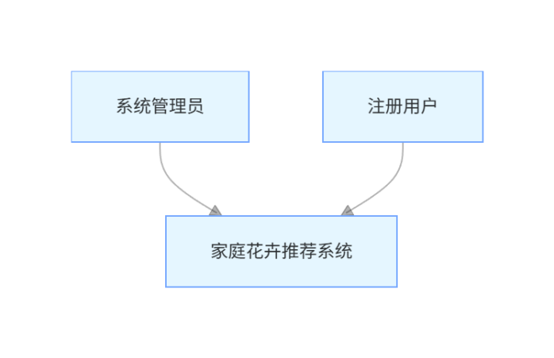
图 2.1 系统用户图
系统管理员负责系统数据维护、功能管理与运行监控，主要需求如下：（1）花卉信息管理对家庭花卉信息进行增删改查，包括花卉名称、别名、科属、形态特征、生长习性、养护要点、光照需求、水分需求、温度范围、适宜空间、图片等信息的维护。（2）推荐权重管理根据花卉热度、季节变化、用户偏好调整推荐权重，系统依据权重、点击率、收藏率、环境匹配度生成推荐结果。（3）相似性算法管理维护花卉各项习性特征评分，包括光照、水分、温度、养护难度、空间适配等评分项，用于相似度计算。（4）用户信息管理对普通用户信息进行管理，包括查看、删除、禁用账号，维护用户收藏、浏览记录等数据。（5）系统管理进行系统设置、日志记录、点击率统计、收藏率统计、数据爬取任务管理；可配置首页展示模块与分类名称，所有操作自动记入系统日志。
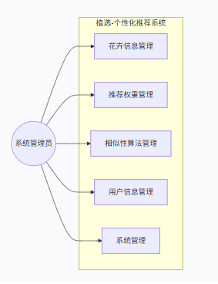
图 2.2 系统管理员需求图
普通用户注册登录后使用系统全部功能，核心需求是便捷浏览、精准推荐、个性化管理：（1）个人信息管理：注册、登录、密码修改与重置、个人资料编辑。（2）花卉信息浏览：查看花卉详细介绍、图片、养护知识、生长习性等内容。（3）家庭场景花卉推荐：按客厅、阳台、卧室、书房、桌面、卫生间等场景获取适配花卉。（4）相似花卉推荐：浏览某一花卉时，系统自动推送习性相近、养护相似的花卉。（5）收藏与评论：收藏喜欢的花卉，发表评论、查看他人评价，管理个人收藏列表。
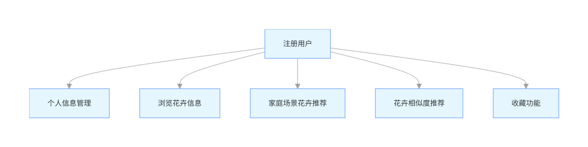
图 2.3 注册用户需求图

2.1.2 系统功能性需求分析
系统功能划分为五大模块：系统管理模块、用户管理模块、花卉数据采集模块、花卉信息展示模块、花卉智能推荐模块。
系统管理模块
用户权限分配、角色管理、操作日志记录；统计花卉点击率、收藏率、访问量；管理员信息管理、后台登录验证、系统参数配置。
用户管理模块
用户注册、登录、信息修改；密码找回；收藏夹管理、浏览记录、评论管理。
花卉数据采集模块
通过爬虫自动采集花卉数据、新闻数据、养护知识；数据清洗、去重、格式化；数据存储至 MySQL，支持 CSV 临时导入导出；定时爬取与手动爬取控制。
花卉信息展示模块
前台页面展示花卉详情、品种 / 养护 / 价格对比、热度趋势；实时天气、园艺新闻、用户评论区展示。
花卉智能推荐模块
基于花卉热度、权重、点击率、环境匹配度的综合推荐；基于光照、水分、温度、养护难度、空间条件的相似度推荐；结合讯飞星火大模型，根据家庭环境 / 天气给出养花建议。
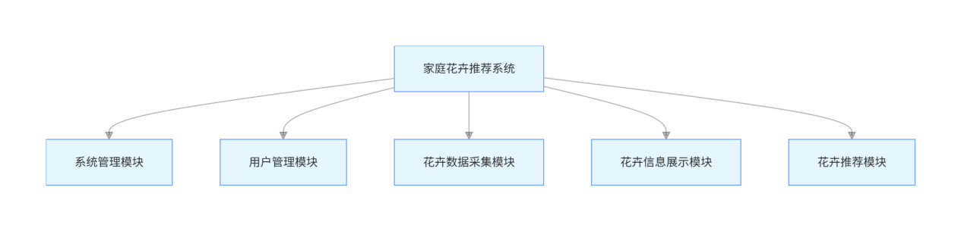
图 2.4 系统功能模块图

2.1.3 系统非功能性需求分析
（1）系统可靠性采用 MySQL 关系型数据库 + Redis 缓存，保证多用户并发访问稳定，数据读写安全、不丢失。（2）系统兼容性基于 Web 浏览器访问，支持 Windows、macOS、Android、iOS 等多平台打开，页面自适应不同分辨率与屏幕尺寸。（3）系统易用性界面简洁清晰，菜单层级少，操作直观；提供筛选、搜索、一键刷新、获取最新数据等快捷功能，降低用户使用门槛。（4）系统安全性完善的角色权限控制，管理员与普通用户权限分离；用户密码加密存储，后台操作留痕；数据爬取合规，接口调用鉴权，防止非法访问。

2.2 系统可行性分析
从技术、经济、实用三个层面对家庭花卉推荐系统进行可行性验证。

2.2.1 技术可行性
系统采用成熟稳定的前后端分离架构：
前端：Vue.js，负责页面展示与交互。
后端：SpringBoot，处理 API、爬虫任务、业务逻辑。
数据存储：MySQL持久化存储，Redis缓存加速，MyBatis数据访问。
数据处理：Pandas、DataFrame完成清洗、去重、分块处理。
爬虫：BeautifulSoup实现数据爬取与解析。
智能推荐：接入讯飞星火大模型 API提供智能建议。
以上技术均开源、成熟、文档完善，开发环境易搭建，可快速实现系统功能，技术上完全可行。

2.2.2 经济可行性
系统开发使用全部开源免费工具，无软件版权成本；数据来源于公开花卉网站、园艺平台、农业百科，无需购买数据；开发设备为普通电脑，无需高性能服务器；后期可本地运行，初期无云端部署费用，经济成本极低。

2.2.3 实用可行性
系统做成了Web网页形式，打开浏览器就能用，不用额外安装客户端。界面和操作流程都尽量贴近普通人的使用习惯，搜索、筛选、查看、推荐这些功能一眼就能找到。主要面向家里养花的新手，功能就集中在“选花、看花、养花”这几件核心事情上，操作简单也实用，适合推广出去。总的来说，从技术、经济和实用三个角度来看都符合要求，这个系统的开发既可行也有必要。

2.3 系统架构与运行环境

2.3.1 系统架构
本系统遵循高内聚、低耦合原则，采用五层分层架构，结构清晰、易于维护与扩展。
用户访问层：用户通过 Web 浏览器访问系统。
表现层（前端）：基于 Vue.js，实现页面渲染、交互操作、数据筛选、图表展示。
业务逻辑层（后端）：基于 SpringBoot，处理 API 请求、定时爬虫、数据分析、推荐计算。
数据访问层：MySQL 存储数据，Redis 缓存，MyBatis 实现数据持久化操作。
数据集成层：使用 Pandas、DataFrame 做数据清洗、转换、统计分析。
数据源层：花卉数据、园艺新闻、养护知识来源于公开花卉网站、农业平台、百科网站。
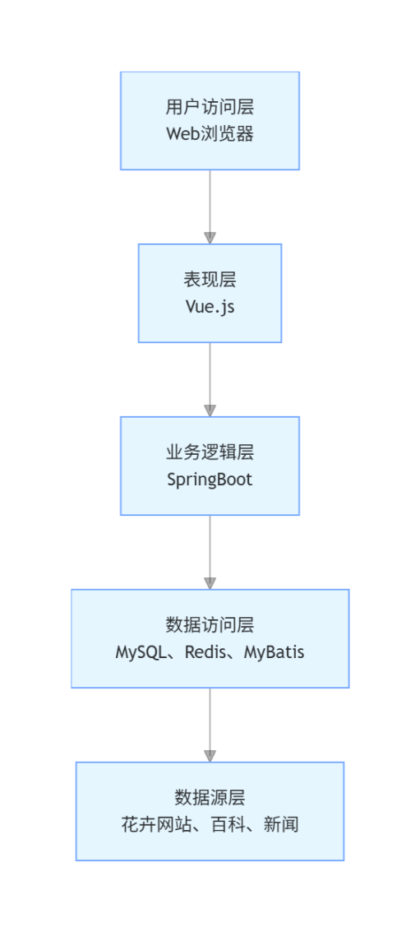
图 2.5 系统软件架构图

2.3.2 系统运行环境
(1) 服务器端（部署环境）
CPU：主流多核处理器
内存：≥8GB
硬盘：≥500GB
系统：Windows/Linux
软件：JDK8+、MySQL8.0+、Redis、Maven
网络：支持局域网 / 公网访问
(2) 客户端
PC 端：Windows7 以上、macOS，Chrome/Edge/Firefox 浏览器
移动端：Android/iOS，手机浏览器访问
(3) 外部接口支持 CSV 文件导入导出；支持讯飞星火大模型 API 调用；支持 HTTP/HTTPS 网络数据爬取。

2.4 系统设计原则
系统设计主要遵循四个原则。一是用户至上，完全围绕家庭养花用户的需求来设计，所有功能都奔着“易选、易看、易懂、易养”去做。二是简洁易用，界面不复杂，操作步骤也少，重点突出花卉信息和推荐结果，让用户几乎不用花时间学习就能上手。三是功能聚焦，核心就放在花卉信息查询、家庭场景推荐、相似花卉匹配和智能养花建议这几块。四是稳定可扩展，代码结构分层清晰，以后想增加花卉品种、接入更多外部接口、升级推荐算法或者部署到云端，都比较方便。

2.5 数据库设计
本系统采用MySQL数据库，库名：flower_system，字符集 utf8mb4，支持表情与特殊符号。

2.5.1 家庭花卉推荐系统 E-R 图
系统核心实体包括：用户、角色、花卉基本信息、花卉环境习性、收藏信息、评论信息、新闻信息、爬虫日志等。实体关系：
角色与用户：一对多
用户与收藏：一对多
用户与评论：一对多
花卉与习性：一对一
花卉与收藏：一对多
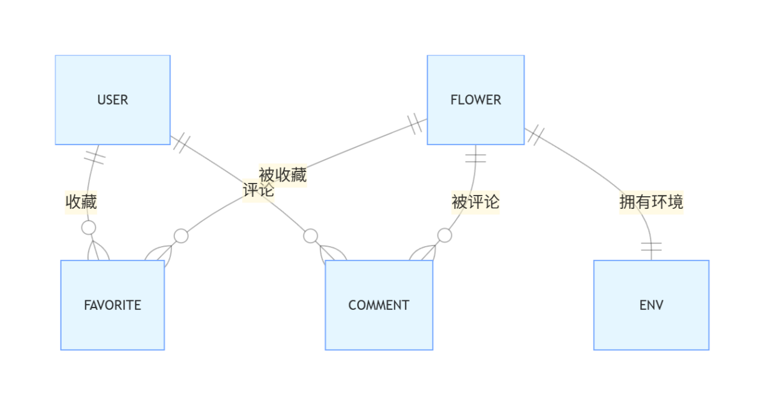
图 2.6 家庭花卉推荐系统数据库 E-R 图

2.5.2 系统主要数据库表结构
表2.1 角色表（role）
字段名 | 类型 | 主键 | 说明
role_id | int | 是 | 角色 ID
role_name | varchar(20) | 否 | 角色名称
permission | varchar(100) | 否 | 权限列表
表2.2 用户表（user）
字段名 | 类型 | 主键 | 说明
user_id | int | 是 | 用户 ID
username | varchar(30) | 否 | 用户名
password | varchar(100) | 否 | 加密密码
phone | varchar(15) | 否 | 手机号
create_time | datetime | 否 | 创建时间
表2.3花卉基本信息表（flower）
字段名 | 类型 | 主键 | 说明
flower_id | int | 是 | 花卉 ID
name | varchar(50) | 否 | 花卉名称
alias | varchar(100) | 否 | 别名
family | varchar(50) | 否 | 科属
image | varchar(255) | 否 | 图片地址
descr | text | 否 | 花卉介绍
difficulty | int | 否 | 养护难度
click_num | int | 否 | 点击量
weight | int | 否 | 推荐权重
update_time | datetime | 否 | 更新时间
表2.4 花卉环境习性表（flower_env）
字段名 | 类型 | 主键 | 说明
id | int | 是 | ID
flower_id | int | 否 | 花卉 ID
light | varchar(30) | 否 | 光照需求
water | varchar(30) | 否 | 水分需求
temperature | varchar(50) | 否 | 适宜温度
space | varchar(30) | 否 | 适宜空间
humidity | varchar(30) | 否 | 适宜湿度
表2.5 用户收藏表（favorite）
字段名 | 类型 | 主键 | 说明
fav_id | int | 是 | 收藏 ID
user_id | int | 否 | 用户 ID
flower_id | int | 否 | 花卉 ID
create_time | datetime | 否 | 收藏时间
表2.6 评论表（comment）
字段名 | 类型 | 主键 | 说明
cmt_id | int | 是 | 评论 ID
user_id | int | 否 | 用户 ID
flower_id | int | 否 | 花卉 ID
content | text | 否 | 评论内容
create_time | datetime | 否 | 评论时间

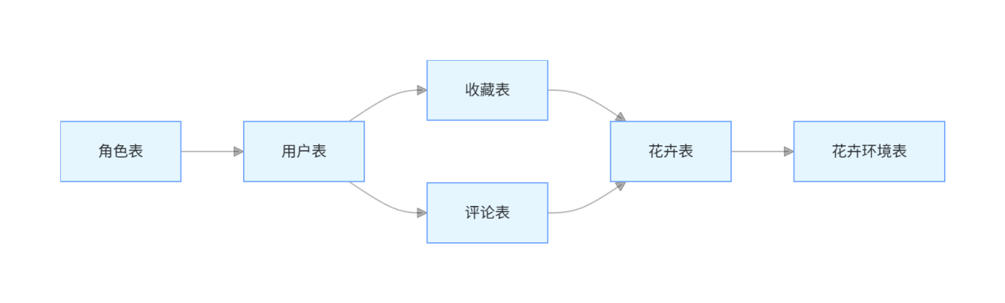
图 2.7 数据结构图

2.6 本章小结
本章完成了家庭花卉推荐系统的需求分析、可行性论证、架构设计、数据库设计。明确了管理员、普通用户两类用户的使用需求，剔除游客权限，使系统数据更规范、推荐更精准；划分了五大功能模块，确定以 Vue.js+SpringBoot 为核心、结合爬虫、Pandas 数据处理与大模型 API 的技术路线。验证了系统在技术、经济、实用性上均可行，并完成了数据库 E-R 模型与主要表结构设计，为后续详细开发奠定完整基础。
3 系统详细设计与实现

3.1 系统家庭花卉信息数据

3.1.1 花卉种类来源
本家庭花卉推荐系统的数据库以家庭室内常见观赏花卉为核心数据来源。花卉种类收集方式参考了现有植物信息系统构建方法，通过权威花卉网站、园艺平台、家庭种植手册、室内绿植百科等渠道进行采集与整理，并统一存入 MySQL 数据库中。
与园林植物系统聚焦户外景观不同，本系统更关注家庭环境可种植、易养护、观赏性强的室内花卉，重点收录桌面绿植、阳台花卉、客厅观叶植物、卧室耐阴植物、多肉植物、垂吊植物等适合居家种植的品种。系统围绕普通家庭最常种植的场景，将家庭花卉适配空间分为六大类：客厅花卉、阳台花卉、卧室花卉、书房花卉、桌面花卉、卫生间花卉。
通过对主流园艺平台、家庭养花攻略、室内绿植推荐榜单的整理与统计，记录各类家庭场景下的高频使用花卉，形成系统基础花卉数据集，确保推荐结果贴合真实家庭种植习惯。

3.1.2 场景配置原则
家庭花卉配置的核心原则是：先保证存活健康，再提升观赏效果，兼顾养护难度与空间适配。不同家庭区域环境差异明显，光照、通风、湿度、空间大小各不相同，因此每类场景都有对应的花卉选择原则。
客厅场景常用花卉配置客厅空间大、人流量高、多为散射光，以大中型观叶植物为主，突出大气、美观、净化空气效果。常见花卉：发财树、龟背竹、绿萝、散尾葵、橡皮树、平安树等。阳台场景常用花卉配置阳台光照充足、通风好，适合喜阳观花植物与果蔬类盆栽，可四季开花、观赏性强。常见花卉：月季、茉莉、长寿花、太阳花、栀子花、多肉组合等。卧室场景常用花卉配置卧室要求安静、助眠、无毒、耗氧少，以小型耐阴、清新淡雅、无浓香花卉为主。常见花卉：吊兰、白掌、芦荟、虎皮兰、薰衣草等。书房适合摆放小型雅致、耐阴又好打理的观叶或观花植物，能营造安静、清爽、提神的气氛，常见的有文竹、兰花、豆瓣绿、铜钱草、铁线蕨等。桌面空间小、光照也比较弱，更适合放迷你型、颜值高、好养活的小盆栽，比如多肉、小绿萝、小发财树、玉露、网纹草这些。卫生间湿度大、光照差、通风一般，就要选耐阴、耐湿、还能净化异味的植物，像绿萝、吊兰、常春藤、竹芋、冷水花都比较合适。

3.1.3 花卉属性
系统里的花卉信息主要从权威园艺网站、花卉百科以及家庭养护手册这几个渠道收集整理而来。每种植物的基本属性、观赏特点、生长习性、养护方法、适合摆放的场景、繁殖方式等内容都完整录入了进去，同时在界面上配了图片和详细说明，方便用户辨认和了解。（1）产地与适宜区域记录花卉原生环境、适宜种植区域，判断是否适合室内家庭种植。（2）形态特征记录花卉株型、叶片、花朵、花期、颜色等外观特点，方便用户识别与选择。以绿萝为例：蔓生植物，枝条柔软可垂吊，叶片呈心形，翠绿有光泽，生长速度快，几乎无花期，以观叶为主。（3）生长习性是本系统推荐功能的核心依据，包括光照需求、水分需求、温度范围、土壤要求、湿度偏好、养护难度等。以绿萝为例：喜温暖湿润半阴环境，不耐寒、忌强光直射，喜疏松透气土壤，耐旱性较强，养护难度极低。（4）家庭适宜场景说明该花卉最适合摆放的家庭位置，如客厅、卧室、阳台、桌面等。以绿萝为例：适合客厅、卧室、卫生间、书房，适应性极强。（5）养护要点与繁殖方式记录浇水频率、施肥方法、修剪技巧；常见繁殖方式如扦插、分株、播种等。以绿萝为例：土培水培均可，扦插极易成活，见干见湿浇水，避免积水。
表 3.1 家庭花卉属性数据表
信息项 | 内容
花卉名称 | 绿萝
别名 | 魔鬼藤、黄金葛
科属 | 天南星科麒麟叶属
形态特征 | 蔓生观叶植物，枝条柔软可垂吊，叶片心形、翠绿有光，几乎无花期
生长习性 | 喜半阴、温暖湿润，忌强光，不耐寒，耐旱耐贫瘠，养护简单
适宜场景 | 客厅、卧室、书房、卫生间、桌面
养护要点 | 土培水培均可，见干见湿，避免积水，可扦插繁殖
观赏特点 | 净化空气、叶片翠绿、可垂吊造型

3.1.4 特征量化规则
花卉相似度推荐的基础是环境适应特征的量化表达。系统选取光照、水分、温度、湿度、养护难度5 项对家庭种植影响最显著的指标，将花卉生长习性转化为可计算的数值特征。为统一计算标准，采用 3 级评分制对各项指标进行分级量化，不同数值对应不同适应强度，具体规则如下表所示。
表3.2适应规则表
对应属性值 | 3 | 2 | 1
光照 | 强光（喜阳） | 散射光（中性） | 耐阴（喜阴）
水分 | 喜湿润 | 适中 | 耐旱
温度 | 喜温暖 | 常温适宜 | 稍耐寒
湿度 | 高湿 | 中等 | 耐干燥
养护难度 | 极易 | 简单 | 中等

3.2 推荐模块功能实现

3.2.1 家庭花卉分类推荐功能
系统的推荐功能，主要是为了解决“家里到底该养什么花”这个问题。考虑到不同房间的光照、通风条件差别很大，系统直接把家里分成了六个常用场景：客厅、阳台、卧室、书房、桌面和卫生间。用户想去哪儿养花，就点哪个场景，系统会自动列出适合那里种的花。
当然，光按场景列出来还不够。在实际的推荐排序上，系统会优先把那些好养活、大家普遍觉得不错的花往前排。同时，系统也会看每个用户自己的情况——他家阳台朝向怎么样、他平时爱点开看哪些花、收藏过什么品种——根据这些来动态调整排名。后台管理员那边，也会跟着季节变化或者最近什么花火，定期更新推荐列表，保证推出来的东西是当下实用的。
说白了这个推荐机制的核心思路就是：把管理员提前设好的权重、用户家里的实际环境、用户平时的浏览收藏习惯这几个因素揉在一起算。用户一进系统，后台就把这几类数据抓过来，跑一遍预处理和排序，最后生成一个推荐列表，展示在前台页面上。

3.2.2 本系统采用的推荐算法
本系统采用双重推荐机制：机制一为综合加权推荐，机制二为相似度推荐。两种机制在不同使用场景下协同工作，共同构成完整的推荐闭环。
两种机制的定义对比如下：

表3.3 两种推荐机制对比表
推荐机制 | 核心依据 | 输出结果 | 使用位置
机制一：综合加权推荐 | 花卉热度、用户浏览偏好、养护难度评分、居室环境匹配度 | 按综合得分排序的花卉列表（前6名） | 首页、场景推荐页
机制二：相似度推荐 | 光照、水分、温度、湿度、养护难度五项特征量化值 | 与当前花卉习性相近的3-5种花卉 | 花卉详情页
两种机制的组合使用逻辑为：用户先通过机制一找到适合自己家庭环境的花卉，点击进入详情页后，通过机制二发现同习性的其他选择，两者互补，形成“选花→扩展选花”的完整推荐闭环。

3.2.2.1 机制一：综合加权推荐
本机制采用基于排序组合的推荐算法，优势体现在三个方面：
1.不依赖单一用户历史数据，避免系统冷启动导致推荐偏差；
2.可综合分析全体用户使用习惯，精准推荐对应家庭场景的花卉；
3.新上架花卉可直接参与推荐，解决传统用户协同过滤无法推荐新品的问题
具体实现过程如下：
（1）管理员设定花卉基础权重
根据花卉在各类家庭场景的普及度、养护难度、观赏性进行权重分配，越热门、越易养的花卉权重越高。同时设置表格系数，表示该项在总推荐得分中的比重。
花卉权重总分 = 权重值 × 表格系数

表 3.4 家庭花卉权重表
花卉名称 | 权重值 | 表格系数 | 总分
绿萝 | 100 | 1.1 | 110
虎皮兰 | 95 | 1.1 | 104.5
发财树 | 90 | 1.1 | 99
吊兰 | 87 | 1.1 | 95.7
多肉 | 85 | 1.1 | 93.5
(2) 用户养花习惯（收藏行为）根据花卉被用户收藏的次数分配权重，收藏次数越多权重越高。系统区分有效用户与长期未登录用户，有效用户收藏权重更高，历史收藏会随时间衰减。
（1）收藏 1 个月内：系数 1.0
（2）1～6 个月：系数 0.8
（3）6～12 个月：系数 0.5
（4）1 ～2 年：系数 0.3
（5）2 年以上：不计入权重
有效用户收藏权重总分 = 收藏权重值 × 表格系数
表 3.5 有效用户花卉收藏权重表
花卉名称 | 权重值 | 表格系数 | 总分
绿萝 | 80 | 1.05 | 84
虎皮兰 | 75 | 1.05 | 78.75
吊兰 | 65 | 1.05 | 68.25
发财树 | 60 | 1.05 | 63
多肉 | 55 | 1.05 | 57.75
(3) 用户点击率根据花卉在系统中被浏览点击的次数分配权重，点击量越高权重越高。
花卉点击总分 = 点击权重值 × 表格系数
表 3.6 花卉点击权重表
花卉名称 | 权重值 | 表格系数 | 总分
绿萝 | 90 | 1.00 | 90
多肉 | 85 | 1.00 | 85
吊兰 | 55 | 1.00 | 55
发财树 | 40 | 1.00 | 40
白掌 | 35 | 1.00 | 35
(4) 家庭环境匹配权重系统获取用户填写的家庭环境信息（光照、湿度、空间），与花卉适宜环境进行匹配，环境越契合权重越高。
获取用户环境：光照、湿度、空间大小；
将花卉适宜环境与用户环境逐项对比；
完全匹配则获得最高环境权重。
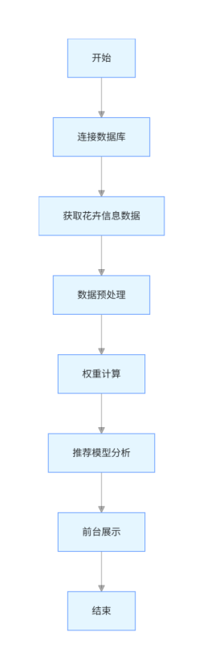
图 3.1 花卉信息推荐实现过程
3.2.2.2 机制二：相似度推荐
在花卉详情页，系统会自动推送养护方式相近、环境需求差不多的其他花卉，方便用户搭配着一起选。这里用到了3.1.4节定义的五项环境量化特征，分别是光照、水分、温度、湿度和养护难度，通过算相似度来实现习性匹配。具体做法是把每种花看成一个包含这五个指标的五维向量，然后计算两种花在每个维度上的差值，把这些差值加起来得到一个总和。总和越小，说明两种花的生长习性越接近，相似度就越高。公式就是F = |Ga-Gb| + |Sa-Sb| + |Wa-Wb| + |Ka-Kb| + |Na-Nb|（4-1。实际使用时，用户点进某一种花的详情页，系统会自动拿到这盆花的五项评分（每一项都是1到3分），然后遍历数据库里的其他花，逐一算出差值总和，按F值从小到大排个序，也就是相似度从高到低，最后取前3到5种，在详情页的“相似推荐”区域展示出来。这个功能只在花卉详情页触发，前提是所有花都已经配好了这五项量化评分，管理员在后台录入花卉的时候同步填好就行，不管是新加的品种还是原有的品种都能参与推荐。整个流程是：管理员录入并打分，系统统一标准化保证可比性，然后逐项算差值、排序、最后展示推荐结果。
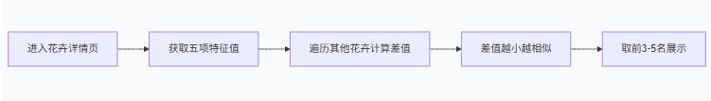

图 3.2 相似度推荐流程图

3.2.2.3 两种推荐机制的使用场景对照
表3. 推荐机制对照表
使用场景 | 推荐机制 | 触发条件
用户首次进入系统 | 机制一（综合加权） | 无历史行为数据，避免冷启动
用户点击“客厅/阳台/卧室”等家庭场景入口 | 机制一（综合加权） | 场景筛选 + 环境匹配
系统首页“为你推荐”模块 | 机制一（综合加权） | 基于用户历史浏览/收藏行为
用户进入某一花卉详情页 | 机制二（相似度推荐） | 查看具体花卉时自动触发
用户想找“类似好养的花” | 机制二（相似度推荐） | 主动浏览详情页时获取
用户已收藏某花卉，想搭配同习性植物 | 机制二（相似度推荐） | 收藏夹页面可调用

3.2.3 推荐算法模型分析
家庭花卉推荐模型综合管理员权重、用户习惯（收藏行为）、用户点击率、家庭环境匹配度四项因素进行统一计算与排序。
推荐计算流程：
用户点进某个家庭场景（比如客厅、阳台或卧室）后，后台会自动跑一遍流程：先确定用户选的是哪个场景，然后把该场景下每种花的管理员预设权重、收藏权重、点击权重和环境匹配权重分别算出来，四项加起来得到综合得分，再按得分从高到低排序；如果碰到得分相同的情况，就用随机排序处理，保证每种花被展示的机会均等，最后取排名前6的花作为推荐列表返回给前端展示。需要补充说明的是，系统刚上线时用户还没有收藏和点击数据，所以主要靠管理员预设权重来撑着推荐结果；等用户用了一段时间，数据慢慢积累起来后，收藏权重和点击权重就会逐渐生效，推荐结果也会越来越有个性化。
表3.7 四项权重的计算方法
权重类型 | 数据来源 | 计算说明
管理员权重 | 管理员后台配置 | 根据花卉在各类家庭场景中的普及度、养护难度、观赏性进行人工评分赋值
收藏权重 | 用户收藏记录 | 统计各花卉被用户收藏的次数，按收藏时间远近设置衰减系数（1个月内系数1.0，1-6个月系数0.8，6-12个月系数0.5，1-2年系数0.3，2年以上不计入）
点击权重 | 用户浏览记录 | 统计各花卉在系统中的被点击浏览次数，点击量越高权重越大
环境匹配权重 | 用户填写的家庭环境信息 | 将用户提供的家庭环境（光照、湿度、空间大小）与花卉适宜环境进行逐项对比，完全匹配则获得最高权重

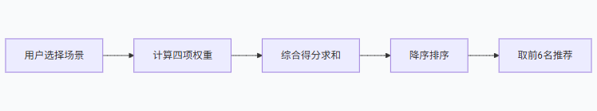
图3.3推荐算法流程图

3.2.4 基于大模型的智能养花建议功能

3.2.4.1 功能特色
为进一步提升系统的智能化水平与用户服务能力，本系统在传统推荐算法的基础上，引入了讯飞星火大模型API，实现智能养花建议功能。该功能具有以下特色：
情境感知的个性化建议：不同于传统系统仅提供静态养护知识，本功能结合用户所在地的实时天气数据（温度、湿度、光照强度、天气状况）与用户输入的家庭环境信息（阳台朝向、室内光照、通风条件、养护时间投入），动态生成针对性强、可操作的花卉养护建议。
自然语言交互体验：用户无需学习专业术语，只需以日常语言提问（如“我的绿萝最近叶子发黄怎么办？”），系统即可调用大模型生成通俗易懂、步骤清晰的回答，降低用户使用门槛。
多轮对话支持：系统保留对话上下文，支持用户连续追问（如“多久浇一次水？”“需要施肥吗？”），大模型可根据历史对话内容给出连贯、一致的回复。
知识更新灵活：传统养护知识库需人工维护，更新周期长。大模型具备较强的常识推理与泛化能力，即使遇到系统中未预录入的花卉品种或养护场景，也能根据相似植物知识给出合理建议。

3.2.4.2 对接实现方式
本系统是通过HTTP API的方式对接讯飞星火大模型的，调用流程可以参考图3.4。下面分三步说一下具体怎么做的。
（1）选哪个版本
讯飞星火大模型有好几个版本，什么Spark Lite、Spark Pro、Spark Max。我们考虑到实际使用场景，选了Spark Lite。这个版本响应比较快，平均1.5到3秒就能回来，上下文长度支持8k tokens，关键是免费额度够用，做家庭园艺这种实时问答完全够了。调用地址是这个：https://spark-api.cn-huabei-1.xf-yun.com/v1/chat/completions
（2）请求怎么封装、参数怎么配
后端用的是SpringBoot，专门封装了一个调用大模型的服务类。里面把API地址、密钥这些信息配好。
核心流程是这样的：先构建一个系统提示词，告诉大模型“你现在是个专业的家庭园艺顾问”，要求它回答要具体、能照着做、别整太专业的词儿。然后构建用户消息，把花的名字、用户问的问题、实时天气、家里的环境信息这些拼成一个完整的问题文本。
接下来构建HTTP请求体，指定模型版本是spark-lite，温度参数设成0.7——这个参数控制了回答的“创造性程度”，太低了死板、太高了跑偏。再设置最大返回令牌数1024，限制一下回复长度别太长。最后用HTTP客户端发一个POST请求，等大模型返回结果后解析一下就行。
（3）数据预处理和上下文增强
为了让大模型回答得更准，调用之前会先对输入数据做一下预处理：天气数据：调了和风天气的免费API，拿到用户所在城市的实时温度、湿度、天气状况、风力等级这些。家庭环境：从用户注册时填的信息里读，比如客厅朝哪边、阳台光照能晒多久、家里有没有宠物、用户自己觉得养护经验怎么样等等。花卉信息：从本地数据库里把花的基本习性查出来，比如喜不喜欢光、爱不爱水、适宜什么温度，跟用户的问题一起发给大模型，作为回答的知识底子。
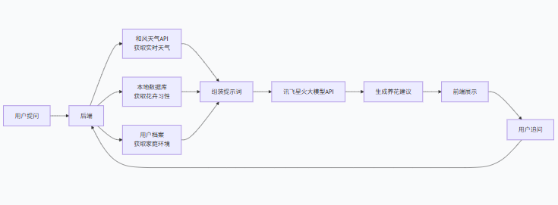
图3.4调用流程示意图

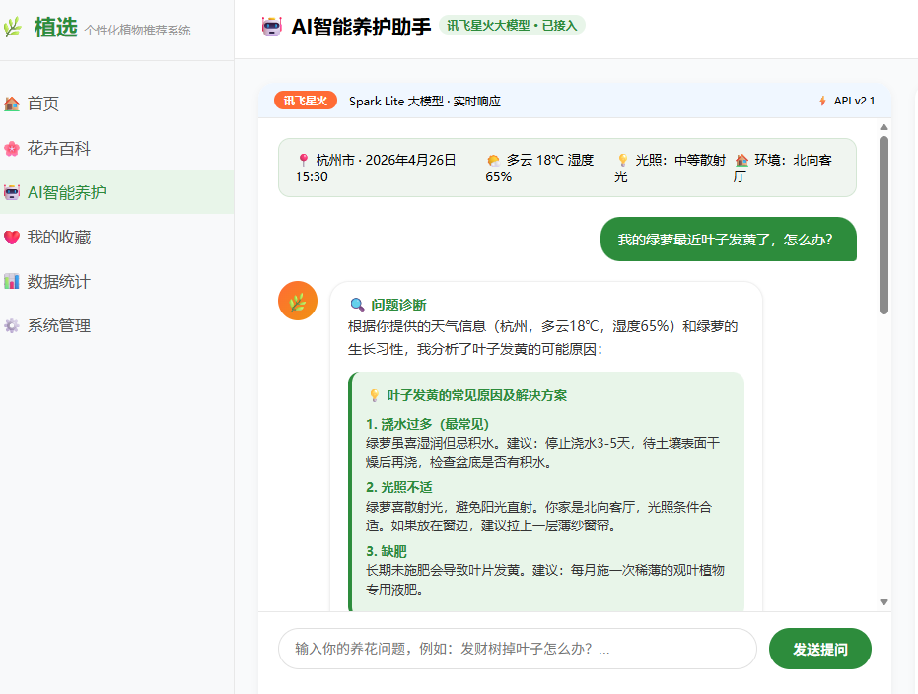
图3.5 模型接入图

3.3 信息展示模块设计
家庭花卉信息展示模块完全是围着用户操作流程来设计的，数据从数据库里读出来，分层展示，整体分成三大块。第一块是家庭场景选择入口，首页上直接给了客厅、阳台、卧室、书房、桌面、卫生间六个快捷入口，用户点哪个就进哪个场景的推荐页面，这些场景的划分规则就是照着3.1.2节的家庭花卉配置原则来的。第二块是场景花卉推荐列表，用户选好场景后，系统按推荐算法排好序，把最适配这个场景的前6种花列出来，每盆花带名字、图片、养护难度这些简要信息。第三块是花卉详情与相似推荐区，点进任意花卉就能看到完整的生长习性、养护要点、适宜场景等信息，同时系统会基于3.2.4节的相似度算法，推送3到5种习性相近的花。图3.5放的是系统首页界面，用户可以通过顶部的场景入口（客厅、阳台、卧室这些）快速筛选花卉，首页上同时还会展示“为你推荐”和“热门推荐”两个花卉列表。

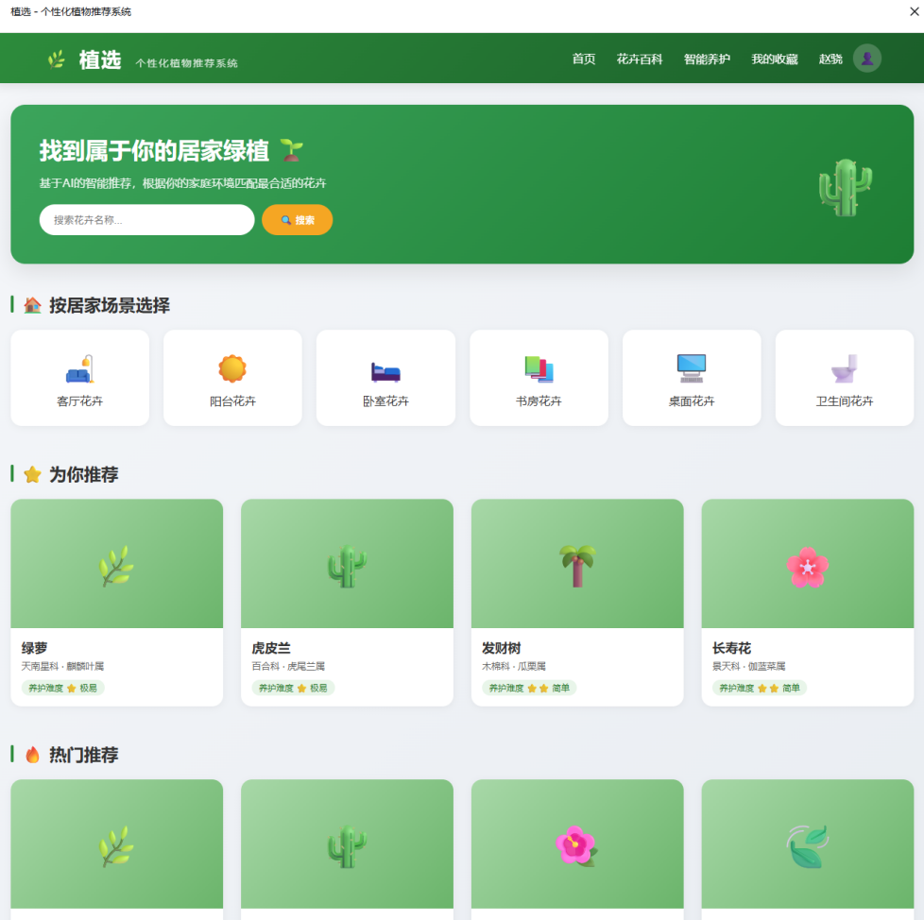
图3.6 首页信息图

3.4 家庭花卉推荐系统后台管理设计
管理员通过 Web 网页登录系统后台，进行花卉信息管理、用户管理、权重管理、数据统计。后台采用浏览器访问形式，方便管理员在电脑上快速维护系统，无需在移动端开发管理功能。

3.4.1 基础信息管理
后台管理系统主要包含以下功能模块：
表3.7后台管理系统功能模块
功能模块 | 具体功能说明
花卉信息管理 | 对花卉信息进行增、删、改、查操作，包括花卉名称、别名、科属、形态特征、生长习性、养护要点、光照需求、水分需求、温度范围、适宜空间、花卉图片等字段的维护
用户信息管理 | 查看所有注册用户信息，支持禁用/启用账号、删除用户等操作
推荐权重管理 | 调整花卉的管理员预设权重，影响综合推荐得分；可配置花卉热度、季节变化等权重参数
相似性算法管理 | 维护花卉五项环境特征（光照、水分、温度、湿度、养护难度）的量化评分，作为相似度计算的基础数据
数据统计 | 统计花卉点击率、用户收藏率、访问量等数据，支持按时间范围筛选查看
系统日志管理 | 查看系统操作日志，所有管理操作自动记录，包含操作人、操作时间、操作内容等信息

3.4.2 花卉档案录入
花卉信息添加功能，说白了就是往系统里录入新花的数据。要填的东西不少：花的名字、别名、属于哪科哪属、长什么样、怎么个长法、适合放家里哪个位置、喜不喜光、爱不爱水、好不好养、怎么繁殖，还有花的图片等等。
管理员把这些信息填好，点一下“确认添加”按钮，系统就会发一个POST请求，把表单数据传到后端。后端收到后，会先做一层安全过滤，比如转义一下特殊字符，防止有人恶意搞XSS攻击。过滤完没问题了，再写进MySQL数据库的flower表里。数据存进去之后，这盆花就能在前台的场景推荐列表里出现了。
举个具体的例子，后台添加花卉的页面，截图里用的是绿萝做示范。管理员选好它适合放哪儿（比如客厅、卧室），把各项信息填上，再上传一张绿萝的图片，点保存，这花就算上架成功了。
3.4.3 花卉档案编辑
花卉信息修改功能，就是用来改系统里已经存在的数据。管理员可以改的内容挺多的，比如花的名字、别名、科属、长什么样、生长习性、适合放哪儿、怎么养护、怎么繁殖等等。改完之后点一下“确认修改”按钮，系统会发个POST请求把更新后的数据传上去，保存好了，前台页面里显示的内容和图片就会跟着更新。这个修改功能跟添加功能有个明显的区别：修改的时候不能改这盆花对应的场景归属类别。比如说想把一盆花从“客厅”挪到“阳台”，修改功能是做不了的，得在添加功能里重新录入一遍这盆花的信息。之所以这么设计，是为了保证场景推荐数据的一致性和可追溯性，免得乱改出问题。

3.4.4 推荐特征配置
环境特征配置功能是专门为相似度推荐算法提供量化数据支持的一个核心模块。具体做法是，系统对花卉的光照、水分、温度、湿度、养护难度这五个关键环境因素做一个3级评分，把花的生长特性转成可以计算的数值，这些数值就是后续算相似度的基础。除此之外，系统还支持配置花卉的一些推荐属性，比如热门程度、用户关注度、收藏率、适合放家里哪个区域等等，这些都由管理员在后台统一填好。管理员填完之后点一下“确认配置”按钮，系统就会发一个POST请求，把填好的环境配置信息保存下来。
3.4.5 三项功能的关系说明
三项功能共同构成完整的后台花卉数据管理体系，其关系如下：
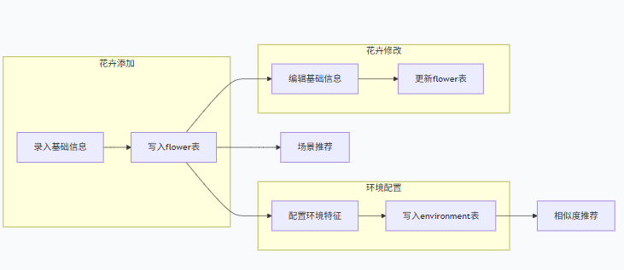
图3.7三项功能的关系图

3.5本章小结
本章对家庭花卉推荐系统进行了完整的详细设计与实现说明，其中包括推荐模块功能实现、家庭花卉分类推荐功能、家庭花卉相似度推荐功能设计、信息展示模块设计、后台管理模块、花卉信息添加功能、花卉信息修改功能、花卉信息配置功能。同时对各功能模块的实现流程、核心算法思路以及后台代码进行了详细说明，为系统开发与运行提供了完整的技术支撑

4 系统测试
为保证本系统能够正常使用，应对系统进行全面测试。本系统是基于Vue.js + SpringBoot实现的Web 浏览器端应用。本家庭花卉推荐系统的每一项功能都需要经过测试。家庭花卉推荐系统采用模块化设计，在系统开发过程中应用边开发边测试的原则。所以在系统初始实现阶段，不仅明确了系统功能中应扩展的内容和修改的 Bug，这也是面向对象的设计思想和模块化设计的一个优点。在家庭花卉推荐系统基本功能一一实现以后还会进行总体测试。系统测试采用下列几种测试方式：（1）功能部分测试：对系统的每一个功能都进行测试，确保每一个功能都能按照设计完成对应的功能。（2）兼容性测试：选择主流 PC 与移动端浏览器进行测试，确保系统在各类设备上都能正常无误运行。（3）性能测试：通过浏览器调试工具模拟系统在不同访问量、正常负载、峰值负载以及异常条件下对系统的各项性能指标进行测试，其中包括页面加载时间、接口响应速度、CPU 占用和内存占用测试。

4.1 基本功能测试
为了更好地进行功能测试，针对系统基本登录、注册模块进行测试用例设计并实施，主要测试用例有：登录首页、用户注册信息。
表 4.1 登录首页测试表
模块名称 | 用户登录
测试用例步骤 | 1. 用户在登录界面输入账号密码
输入数据 | 1. 账号、密码
预期结果 | 1. 账号、密码正确，进入系统主界面2. 账号、密码错误，提示账号或密码错误，请重新登录
测试结论 | 测试通过，用户在使用登录功能时，软件正常运行，无账户用户任意输入账号密码显示错误。
表 4.2 用户注册信息测试表
模块名称 | 用户注册
测试用例步骤 | 1. 用户在注册界面进行注册
输入数据 | 1. 用户信息（用户名、密码、手机号）
预期结果 | 1. 用户名未注册，返回注册成功页面2. 用户名已注册，提示更换用户名再次注册
测试结论 | 测试通过，用户在使用注册功能时，输入规范信息可正常注册，重复信息会给出正确提示。

4.2 主要推荐功能测试
对系统主要推荐功能模块进行测试用例设计并实施，主要测试用例有：系统主页面、场景选择、花卉信息介绍、相似花卉推荐。
测试结果：经过人工测试，本系统的基本功能和推荐功能模块运行正常，测试结果一切稳定，可以正常使用。

4.3 兼容性测试
(1) 客户端测试环境浏览器端：PC 端 Chrome、Edge、Firefox、Safari；移动端微信浏览器、QQ 浏览器、手机自带浏览器。设备类型：Windows 电脑、mac 电脑、Android 手机、iPhone 手机。
(2) 浏览器平台测试目前市场上浏览器内核种类较多，主要包括 Chrome 内核、WebKit 内核、Gecko 内核等。本次测试主要检查家庭花卉推荐系统在不同浏览器中能否正常运行、展示、交互。经测试，系统可稳定运行在Chrome、Edge、Firefox、Safari等主流 PC 浏览器；Android 与 iPhone 自带浏览器、微信内置浏览器均可正常打开与操作。部分小众浏览器存在轻微样式偏移，但不影响核心功能使用。
(3) 界面自适应测试目前市场上设备屏幕分辨率较多，常见如 1920×1080、2560×1440、1334×750、1080×2340 等。界面自适应测试主要检查系统在不同分辨率下能否正常展示。经测试，系统在 PC、平板、手机各类常用分辨率下均可正常显示，布局合理，图片完整，文字清晰。
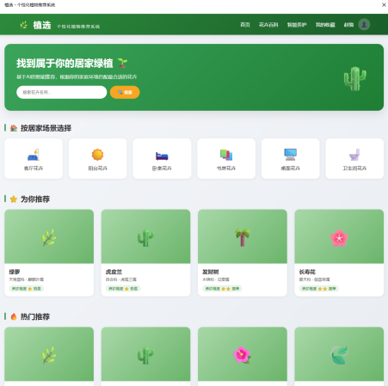
图4.1 电脑端
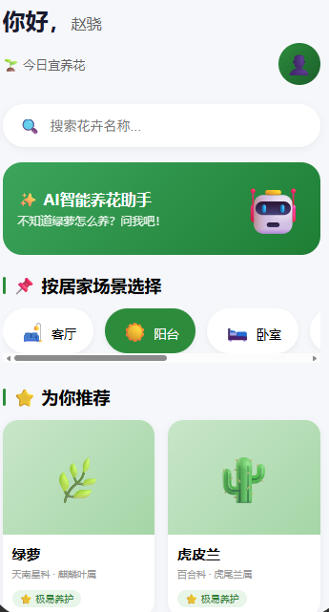
图4.2 手机端
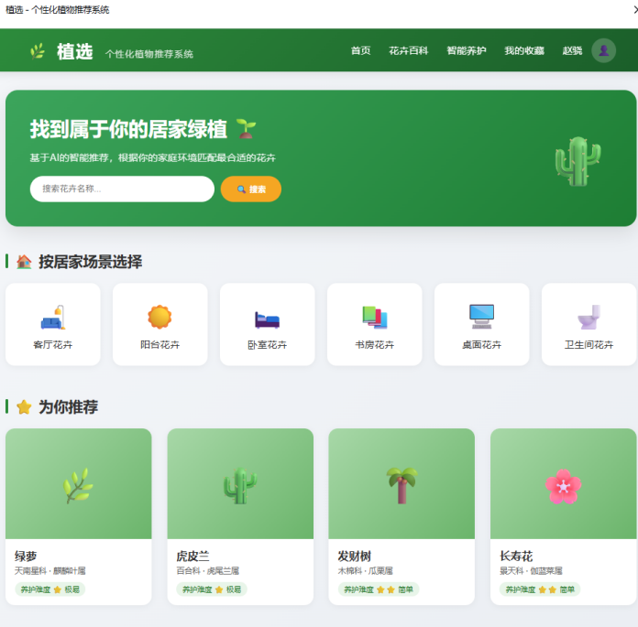
图4.3 1920*1080分辨率
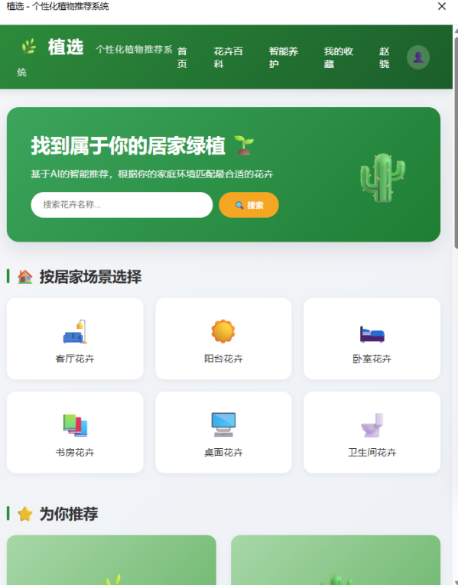
图4.4 1600*1200分辨率
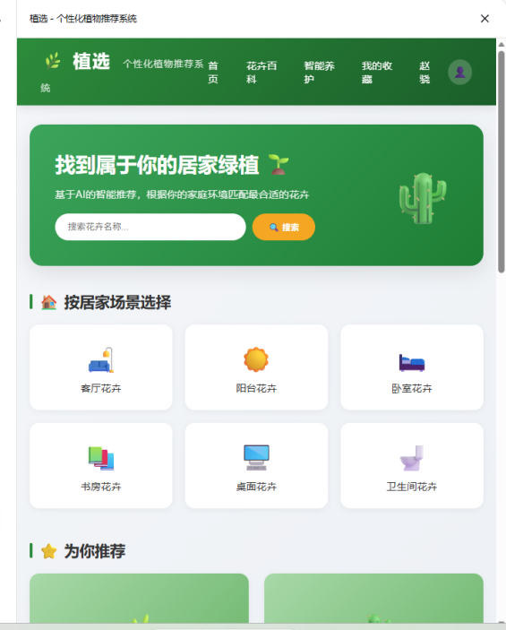
图4.5 1400*1050分辨率
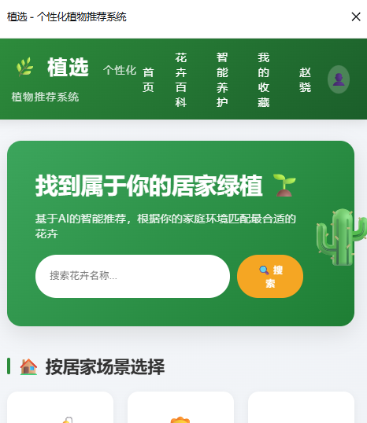
图4.6 1280*720分辨率
表 4.3 兼容性测试表
测试项目 | Chrome | Edge | Firefox | Safari | 微信浏览器 | 手机浏览器
正常加载 | √ | √ | √ | √ | √ | √
正常登录 | √ | √ | √ | √ | √ | √
正常退出 | √ | √ | √ | √ | √ | √
图片完整显示 | √ | √ | √ | √ | √ | √
按钮可点击 | √ | √ | √ | √ | √ | √
文字正常显示 | √ | √ | √ | √ | √ | √

4.4 性能测试
本次性能测试采用浏览器开发者工具与在线性能检测工具，在系统正常运行环境下，对可能出现性能瓶颈的环节进行测试，包括页面加载速度、接口响应时间、内存占用等。
表 4.4 性能测试表
测试项目 | Chrome | Edge | Firefox | Safari | 微信浏览器 | 手机浏览器
页面加载时间 (s) | 0.72 | 0.78 | 0.85 | 0.69 | 0.83 | 0.91
接口响应时间 (ms) | 180 | 195 | 210 | 170 | 225 | 240
内存占用 (MB) | 118 | 125 | 132 | 109 | 145 | 153
CPU 占用 (%) | 14.2 | 15.5 | 16.1 | 13.8 | 17.3 | 18.2
性能测试表明，本系统在各类主流浏览器与设备上表现良好，加载速度快、交互流畅，无卡顿、无崩溃。
图4.7 性能测试用例运行截图

4.5 本章小结
经过对系统的基本功能、主要推荐功能、兼容性、性能四部分进行全面测试，确保了系统每一个功能都能按照设计要求正常运行。本次测试由多名用户手工完成，在功能使用上未出现明显 Bug，页面图片清晰、文字显示正常、交互流程顺畅。在系统兼容性方面，经过 PC、手机、不同浏览器、不同分辨率测试，系统稳定性良好。在系统运行性能方面，使用过程无卡顿、无闪退、无无响应情况。性能指标如页面加载速度、接口响应、内存CPU 占用均处于正常合理范围
5 总结与展望
5.1 总结
做完这个系统，回头来看，主要做了三件事：
第一，把系统架构搭起来。 采用模块化和分层的方式，核心模块就两个：一个是花卉信息采集，一个是智能推荐。推荐模块是重中之重，后台算完之后把结果列出来给用户看，让用户知道家里适合养什么花，这样养花就不光凭感觉了，多了点科学依据，也更好上手。
第二，做了一个综合推荐算法。 把用户的收藏、点击行为，还有家里的环境条件（光照、湿度这些）都考虑进去，综合算一个分。再结合大众养花的实际经验，那些好养活、适应性强的花，权重会更高一些，排得也靠前。说白了就是让推荐结果既有个性化，又接地气。
第三，做了一个相似度推荐算法。 把花的生长习性（光照、水分、温度、湿度、好不好养这五项）变成数字，然后算两种花之间的差距。差距越小，说明习性越接近，推给用户就更合适。这样一来，以前那种凭经验说的“这俩花差不多”，就变成了可以量化的计算，推荐起来也更靠谱。

5.2 基于家庭花卉推荐系统的展望

本系统还有以下方面可继续改进与完善。（1）继续完善花卉信息库：本系统目前以常见家庭花卉为主，花卉品种数量仍可扩充，未来将不断增加多肉、观花、观叶、香草、垂吊等更多品类花卉。（2）家庭场景类别：本系统目前设置客厅、阳台、卧室、书房、桌面、卫生间六类场景，后续可进一步细分，如飘窗、窗台、玄关、厨房、办公室桌面等场景，提高推荐精准度。（3）家庭花卉推荐方式：完善更多推荐条件，加入季节、温度、光照、养护时间等因素，提升推荐效果。尝试引入基于用户行为的协同过滤算法，增加推荐反馈与评分功能，持续优化算法，使推荐更贴合用户需求。（4）家庭花卉相似度推荐：进一步细分花卉特征，除生长习性外，加入株型、花期、观赏性、净化能力、组合搭配等维度，让相似推荐不仅满足环境适配，还能在观赏与功能上保持一致。（5）增加高级搜索功能：后续加入关键词搜索、条件筛选、组合搜索等功能，将搜索、花卉推荐、相似度推荐相合，打造更完整、更智能的系统服务用户。

